Пожарная безопасность детей во время летнего отдыха!

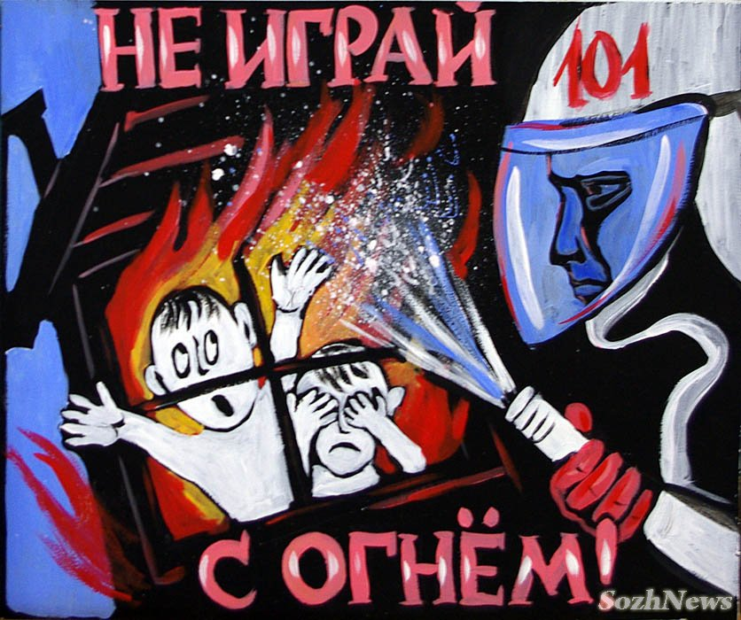
Наступила пора летних каникул и свободная от всех проблем детвора большую часть времени проводит на улице, без присмотра взрослых. Никто им не мешает взять спички или зажигалку, просто для того, чтобы поиграть. Но большинство таких «игр» заканчивается плачевно. Коробок спичек в детских руках становится опасной игрушкой, забавы с огнем приводят к уничтожению имущества, гибели и травматизму среди детей. За поступки несовершеннолетних придется отвечать родителям, которые не уделяли своим чадам должного внимания.
Мы привыкли к примелькавшимся лозунгам: «Спички детям не игрушка», «Шалость с огнем опасна» и т.п. Но порой забываем, что запретные коробочки спичек с красочными этикетками и яркие зажигалки, вызывают интерес у детворы. А как хорошо посидеть со сверстниками у костра! Неважно, где он разведен (около дома, в лесу, у стога сена), опасен ли с точки зрения пожара. Дети ещё не понимают, что огонь может выйти из-под контроля и натворить много бед.
А впереди целое лето – сезон, когда пожары происходят в основном из-за того, что за детьми нет никакого присмотра. У детей трудно установить тот возраст, когда они начинают понимать, что огонь не только интересен, но и опасен.
Нет, кажется, человека, который бы не знал, что шалость детей с огнем к добру не приводит. Важно, чтобы каждый взрослый чувствовал ответственность за все то, что делают дети и тогда беда не коснется вашего дома.
Но если пожар все-таки произошел, незамедлительно сообщите о нем в пожарную охрану по телефону 101, сообщив адрес, объект пожара и свою фамилию.

Инженер противопожарной профилактики О.В. Хасанова
ОПС РХ № 7

